PRODERJ
OUVIDORIA
Relatório Gerencial Anual Quantitativo
2021
Luiz Eduardo Queiroz
Ouvidor


Governo do Estado do Rio de Janeiro
Centro de Tecnologia de Informação e Comunicação do Estado do Rio de Janeiro

Ouvidoria

RELATÓRIO GERENCIAL ANUAL QUANTITATIVO
2021

I – APRESENTAÇÃO
A Unidade Ouvidoria Setorial (UOS) do Centro de Tecnologia da Informação e Comunicação do Estado do Rio de Janeiro (PRODERJ) está localizada na Rua da Conceição, n.º 69, Andar 25º, no bairro do Centro, município do Rio de Janeiro - RJ. Sendo responsável por gerir os sistemas de acesso entre o cidadão e o PRODERJ, para recepcionar, examinar e dar tratamento às manifestações (Denúncia, Reclamação, Elogio, Solicitação, Simplifique e Sugestão) e aos pedidos de acesso à informação, e encaminhá-las aos setores internos competentes para as providências cabíveis ou redirecionar ao órgão competente. A UOS do PRODERJ iniciou as suas efetivas atividades conforme abaixo:
Canal de comunicação | Data da implementação
*e-SIC.RJ | 25/11/2020
e-mail (ouvidoria@proderj.rj.gov.br) | 28/11/2020
Ligações Telefônicas | 30/11/2020
Fala.BR | 30/11/2020
* até a data de 25/11/20 os atendimentos pelo e-SIC.RJ foram realizados pela UOS Casa Civil.
*O atendimento presencial ainda não tem previsão de implementação, em razão da adequação do local.
Este Relatório contempla os números e atividades registradas no ano de 2021 pela Ouvidoria do PRODERJ. Em conformidade com o disposto no inciso II, art. 14, e inciso II, parágrafo único, art. 15 da Lei 13.460 de 26/06/2017 e nos incisos III e VIII, art. 3° da Resolução CGE nº 13 de 02/05/2019.

Nesse sentido, a Ouvidoria do PRODERJ atende por meio dos seguintes canais de entrada:
I.1 - Atendimento Telefônico
Atendimento realizado por meio do número (21) 2333-0193, das 10h às 18h, de segunda a sexta-feira.

I.2 - E-MAIL
Recebimento de demandas pelo e-mail ouvidoria@proderj.rj.gov.br

I.3 - Lei de Acesso à Informação – LAI (e-SIC.RJ)

A Lei n.º 12.527/2011, denominada Lei de Acesso à Informação, regulamentada no âmbito nacional por meio do Decreto n.º 7.724/2020 e no Estado do Rio de Janeiro pelo Decreto Estadual n.º 46.475/2018, é aplicada no PRODERJ nas solicitações originadas no portal ESIC RJ (http://www.esicrj.rj.gov.br/adm/).

I.4 - Fala.BR

O Fala.BR foi desenvolvido pela Controladoria-Geral da União (CGU). Trata-se da plataforma informatizada, com interface amigável ao usuário, que integra ouvidoria e acesso à informação no âmbito federal. Criado em agosto de 2019, ele é o resultado da junção dos sistemas e-Sic e e-Ouv, ferramentas essenciais para o cumprimento da Lei de Acesso à Informação (nº 12.527/2011) e para o cumprimento do Código de Defesa dos Usuários de Serviços Públicos (Lei nº 13.460/2017). No Estado do Rio de Janeiro, o Fala.BR é utilizado somente para o tratamento de manifestações.

II – OUVIDORIA EM NÚMEROS
II.1- Quadro geral
Manifestações - 2021 | 1T21 | 2T21 | 3T21 | 4T21 | TOTAL
Por ligações telefônicas | 395 | 440 | 374 | 294 | 1503
Por canais eletrônicos* | 171 | 125 | 695 | 197 | 1188
TOTAL | 566 | 565 | 1069 | 491 | 2691

* Canais eletrônicos = e-mail; Fala.BR e e-SIC.RJ.

Quadro Geral / Mês

II.2 - Origem das demandas para a Ouvidoria por canal de atendimento
Descrição | TOTAL | % (aprox.)
Ligação Telefônica | 1503 | 55,89
e-Mail (ouvidoria@proderj.rj.gov.br) | 1046 | 38,90
Fala.BR | 78 | 2,83
e-SIC.RJ | 64 | 2,38
Presencial/Outros | 0 | 0,0
TOTAL | 2689 | 100%

II.3 - Tipo de Assuntos para a Ouvidoria

II.3.1- Atendimento Telefônico (2333-0193)

Descrição do Assunto | TOTAL / 2021 | % (aprox.)
Consulta a Processo (outros órgãos) | 302 | 20,1
Informação de ramal | 203 | 13,50
Empréstimo Consignado / RJeConsig (outros órgãos) | 185 | 12,31
Pagamento / contracheque (outros órgãos) | 181 | 12,04
Acesso ao Portal do Servidor / RioPrevidência (outros órgãos) | 144 | 9,58
SUPERARJ - Reclamação | 129 | 8,58
Documentação e informação (outros órgãos) | 122 | 8,12
Assuntos relacionados ao PRODERJ* | 104 | 6,92
Acesso / Operação SISPATRI (outros órgãos) | 92 | 6,12
Outros | 41 | 2,73
TOTAL | 1503 | 100%

* Dentre os assuntos relacionados ao PRODERJ estão informações sobre serviços prestados pela Autarquia, demandas para a Gerência de Recursos Humanos (GRH), problemas com o correio eletrônico Zimbra, sites hospedados pelo PRODERJ fora do ar, atualização de sites, alteração de domínio, reset de senha etc.

II.3.2 - E-MAIL (ouvidoria@proderj.rj.gov.br)
Descrição do Assunto | TOTAL / 2021 | % (aprox.)
SUPERARJ - Reclamação | 625 | 59,75
Consulta a Processo (outros órgãos) | 116 | 11,09
Assuntos relacionados ao PRODERJ* | 68 | 6,50
Pagamento / contracheque (outros órgãos) | 67 | 6,40
Acesso ao Portal do Servidor / RioPrevidência (outros órgãos) | 55 | 5,26
Documentação e informação (outros órgãos) | 41 | 3,92
Empréstimo Consignado / RJeConsig (outros órgãos) | 36 | 3,44
Acesso / Operação SISPATRI (outros órgãos) | 26 | 2,49
Outros | 12 | 1,15
TOTAL | 1046 | 100%

* Dentre os assuntos relacionados ao PRODERJ estão informações sobre serviços prestados pela Autarquia, notificações judiciais, baixa do sistema RAIS, incidentes de segurança da informação, alteração de domínio, Academia PRODERJ etc.

II.3.3 - Lei de Acesso à Informação – LAI (e-SIC.RJ)

Descrição do Assunto | TOTAL / 2021 | % (aprox.)
Documentação e Informação / PRODERJ | 21 | 32,81
Documentação (Consulta a processos - outros órgãos) | 12 | 18,75
Outros | 12 | 18,75
Informações de outros órgãos | 12 | 18,75
Pagamento / contracheque (outros órgãos) | 7 | 10,94
TOTAL | 64 | 100%

ESTATÍSTICAS DE SOLICITAÇÕES EM 2021

Nº | Situação | Quantidade | Percentual
1 | Aberto | 0 | 0,00%
2 | Em andamento | 0 | 0,00%
3 | Resposta enviada | 63 | 98,44%
4 | Negativa enviada | 1 | 1,56%
TOTAL |  | 64 | 100%

Os pedidos de informação são classificados de acordo com a sua situação de tratamento:
Aberto – Pedido recém-protocolado, sem movimentação;
Em andamento – Pedido em plena fase de tramitação;
Resposta enviada – Pedido concluído com o envio da informação almejada; e
Negativa enviada – Pedido de informação restringido pelo órgão por conter informações sigilosas, classificadas ou dados pessoais.
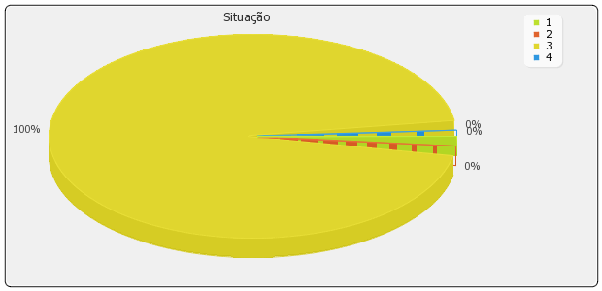
No dia 31 de dezembro de 2021 não havia nenhum pedido de acesso à informação em andamento.

RECURSOS
Durante o ano de 2021 foram solicitados quatro recursos às respostas enviadas por esta Ouvidoria referentes aos pedidos de acesso à informação, sendo que um foi resolvido na 1ª instância e três na 2º instância.

ESTATÍSTICA DE ESCOLARIDADE
Nº | Escolaridade | Quantidade |  |  | Percentual
1 | Sem instrução formal | 0 |  |  | 0,00%
2 | Ensino fundamental | 3 |  |  | 6,98%
3 | Ensino médio | 11 |  |  | 25,58%
4 | Ensino superior | 23 |  |  | 53,49%
5 | Especialização | 2 |  |  | 4,65%
6 | Mestrado | 2 |  |  | 4,65%
7 | Doutorado | 2 |  |  | 4,65%
TOTAL |  | 43 |  |  | 100%
*Somente informações prestadas pelo cidadão (não obrigatório)

ESTATÍSTICA DE TIPO DE PESSOA
Nº | Tipo de Pessoa | Quantidade | Percentual
1 | Pessoa Física | 48 | 75%
2 | Pessoa Jurídica | 16 | 25%
TOTAL |  | 64 | 100%

*Fonte: e-SIC.RJ (http://www.esicrj.rj.gov.br)

II.3.4 Fala.BR (Manifestações)
Descrição do Assunto | TOTAL | % (aprox.)
Comunicação | 31 | 42,5
Reclamação | 22 | 30,1
Solicitação | 13 | 17,8
Denúncia | 5 | 6,8
Elogio | 1 | 1,4
Sugestão | 1 | 1,4
Simplifique | 0 | 0,0
TOTAL | 73* | 100%

*Considera apenas as manifestações Respondidas e Em Tratamento. Em 2021, cinco manifestações foram Arquivadas.

As manifestações recepcionadas pelos Órgãos e Entidades são analisadas, tratadas e classificadas em estágios, conforme abaixo:
Arquivada – Manifestações que não apresentaram elementos suficientes para dar andamento ou não são de competência deste órgão.
Cadastradas – Manifestações em aberto.
Concluídas – Manifestações que se encontram encerradas pelo envio de resposta conclusiva ao demandante.
Complementada – Manifestações que não continham informações suficientes para receber tratamento e foram complementadas pelo usuário.
Complementação Solicitada – Manifestações que se encontram em estágio intermediário de tratamento, aguardando informações complementares por parte do demandante.
Encaminhada por outra Ouvidoria – Manifestações recebidas por outra ouvidoria de órgão ou entidade.
Prorrogadas – Manifestações cujo prazo inicial de 30 dias foi prorrogado por igual período, conforme preceitua o art. 16 da Lei n.º 13.460/17
.

“PAINEL RESOLVEU?”
É uma ferramenta que reúne informações sobre manifestações de ouvidoria (denúncias, sugestões, solicitações, reclamações, elogios e pedidos de simplificação) que a Administração Pública recebe diariamente pelo sistema Fala.BR. A aplicação permite pesquisar, examinar e comparar indicadores de forma rápida, dinâmica e interativa.
Criado pelo Ministério da Transparência e Controladoria (CGU), o painel visa dar transparência e fornecer dados que auxiliem gestores e cidadãos no exercício do controle por meio da participação social
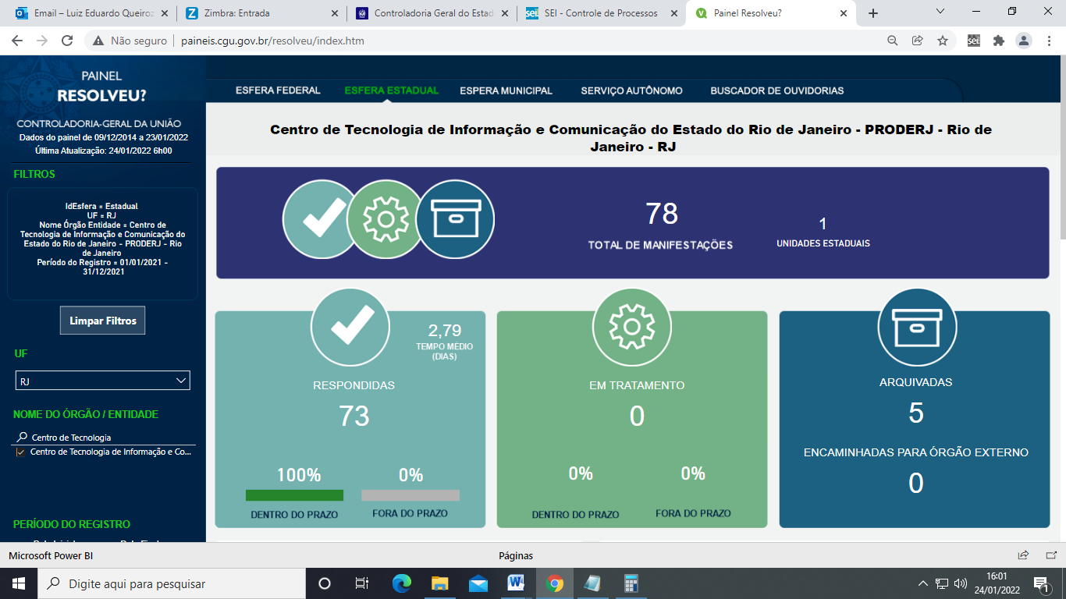
*Fonte: “Painel Resolveu?” (http://paineis.cgu.gov.br/resolveu/index.htm)

III – TIPOS DE DEMANDAS PARA A OUVIDORIA
Descrição do Assunto | TOTAL / 2021 | % (aprox.)
Pedido de Acesso à Informação | 64 | 46,71
Comunicação | 31 | 22,63
Reclamação | 22 | 16,06
Solicitação | 13 | 9,49
Denúncia | 5 | 3,65
Elogio | 1 | 0,73
Sugestão | 1 | 0,73
Simplifique | 0 | 0
TOTAL | 137 | 100%

Os Sistemas e-SIC.RJ (Pedidos de Acesso à Informação) e Fala.BR (Manifestações) recebem os tipos de demandas, conforme abaixo:
Pedido de Acesso à Informação: qualquer interessado poderá apresentar pedido de acesso a informações aos órgãos e entidades por qualquer meio legítimo, devendo o pedido conter a identificação do requerente e a especificação da informação requerida.

*Comunicação: informação de origem anônima que comunique irregularidade, com indícios mínimos de relevância, autoria e materialidade;

Denúncia: comunicação de prática de ato ilícito cuja solução dependa da atuação de órgão de controle interno ou externo;

Elogio: demonstração de reconhecimento ou satisfação sobre o serviço oferecido ou atendimento recebido;

Reclamação: demonstração de insatisfação relativa a serviço público;

Solicitação: requerimento de adoção de providência por parte da administração;

Simplifique: encaminhamento de proposta de solução para simplificação da prestação de determinado serviço público (precário, obsoleto, burocrático ou ineficiente). Exemplo: usuária reclama de excesso de documentos requeridos para obter determinado serviço público e solicita que o órgão considere a diminuição das exigências; e

Sugestão: proposição de ideia ou formulação de proposta de aprimoramento de políticas e serviços prestados pela administração pública federal.

IV – DEMANDAS DIRECIONADAS PARA OUTROS ÓRGÃOS:
Descrição do Assunto | TOTAL / 2021 | % (aprox.)
OUTROS Órgãos | 1467 | 54,52
PRODERJ | 1224 | 45,48
TOTAL | 2691 | 100%

V - CONSIDERAÇÕES FINAIS E OPORTUNIDADES DE MELHORIA:

As respostas dos setores do PRODERJ às demandas desta Ouvidoria foram bastante satisfatórias neste ano de 2021. Quando necessário, é feito um contato direto com os responsáveis, permitindo uma resolução no tempo adequado para o atendimento das manifestações/pedidos de acesso à informação.
O ano de 2021 registrou certo equilíbrio em relação às demandas relacionadas ao PRODERJ (45,48%) e às direcionadas para outros órgãos (54,52%). As reclamações referentes ao programa SUPERARJ tiveram um impacto significativo nas estatísticas a partir do terceiro trimestre, respondendo por 59,7% dos e-mails recebidos no ano e 8,58% das ligações telefônicas. Outros assuntos recorrentes direcionados a outros órgãos foram: consultas a processos e informações de outros órgãos, dúvidas sobre pagamento ou contracheque e problemas com empréstimo consignado. No âmbito do PRODERJ, a maioria das demandas é referente a informação de ramal, consultas à Gerência de Recursos Humanos (GRH), solicitações para a área técnica e informações sobre sistemas do PRODERJ.
Continuamos reforçando a necessidade de maior divulgação dos serviços de competência do PRODERJ, por meio da Carta de Serviços ao Usuário, atualizada em 11 de agosto de 2021, da lista de contatos, além de ampliar a divulgação dos Sistemas e-SIC.RJ e Fala.BR, a fim de fomentar o controle social com o intuito de obter a melhoria da qualidade dos serviços públicos e da transparência do PRODERJ.
Tendo em vista que a maioria das ligações telefônicas recebidas hoje não é referente ao trabalho da Ouvidoria, seria interessante considerar a adoção de um número para a Central de Atendimento do PRODERJ, que hoje atende apenas pelo link bit/ly/centralatendimentoproderj. Por este telefone, os órgãos e secretarias estaduais conseguiriam um suporte especializado para demandas relacionadas aos diversos serviços de TIC oferecidos pela Autarquia, além de otimizar o trabalho desta Ouvidoria. Também poderia ser disponibilizado um número central do PRODERJ na home do site para informações em geral, visto que hoje a Ouvidoria recebe muitas ligações relacionadas a informação de ramal e solicitações à Gerência de Recursos Humanos (GRH).
Consideramos interessante a avaliação interna no PRODERJ da possibilidade do desenvolvimento de um sistema para registrar todas as manifestações de Ouvidoria. Esse sistema incluiria as manifestações recebidas por telefone e e-mail, além das já registradas no sistema Fala.BR e no e-SIC.RJ. Hoje o gerenciamento é feito através de planilha, o que gera um pouco mais de trabalho na hora da confecção dos relatórios trimestrais e anuais. Além disso, um sistema próprio de Ouvidoria poderia gerar dashboards e relatórios bem mais eficientes e produtivos para orientar a alta gestão do PRODERJ. Esse sistema, após desenvolvido e testado, também poderia ser oferecido como mais um serviço da Autarquia para órgãos e secretarias do Estado do Rio de Janeiro e até mesmo de outros estados.
Outra sugestão é estudar a possibilidade do desenvolvimento de um chatbot para o site do PRODERJ onde o cidadão (ã), servidor (a), cliente, fornecedor e demais públicos da Autarquia possam tirar dúvidas e solicitar informações sobre as ações e os serviços oferecidos pelo PRODERJ. Seria uma nova opção de comunicação para o público, além de mais um passo rumo à modernização da Autarquia.

Rio de Janeiro, 26 de janeiro de 2022.

